KÖITE SISUKORD

I MENETLUSDOKUMENDID

- Detailplaneeringu algatamise taotlus, juuli 2021

II SELETUSKIRI 1
1 DETAILPLANEERINGU KOOSTAMISE EESMÄRK 1
2 OLEMASOLEVA OLUKORRA ISELOOMUSTUS 1
2.1 PLANEERITAVA MAA-ALA ASUKOHA KIRJELDUS 1
2.2 MAAOMAND 1
2.3 JUURDEPÄÄSUD JA TEED 2
2.4 TEHNOVARUSTUS 2
2.5 KITSENDUSED 2
2.6 KEHTIVAD JA KOOSTATAVAD PLANEERINGUD 3
3 PLANEERITAVA MAA-ALA RUUMILISE ARENGU EESMÄRKIDE KIRJELDUS 3
4 VASTAVUS ÜLDPLANEERINGULE 3
4.1 VASTAVUS KEHTIVALE RAE VALLA ÜLDPLANEERINGULE 3
4.2 VASTAVUS KOOSTATAVALE RAE VALLA PÕHJAPIIRKONNA ÜLDPLANEERINGULE 4

III LISAD

- Planeeringulahenduse illustratsioonid

IV JOONISED

- Algatamisettepanek

SELETUSKIRI

DETAILPLANEERINGU KOOSTAMISE EESMÄRK

Detailplaneeringu koostamise eesmärgiks on Mõigu tee 10 ja Sauki kinnistute ümberkruntimise teel moodustada kolm ärimaa krunti, kaks äri- või transpordimaa krunti ning kolm transpordimaa krunti. Ärimaa kruntidele soovitakse anda ehitusõigus kaubandus- ja teenindushoonete ehitamiseks, transpordimaa krundid on kavandatud juurdepääsuteede rajamiseks ning äri- või transpordimaa krundid perspektiivse Rae trammi ja varem projekteeritud Tähnase tee viadukti rajamiseks.

Detailplaneeringu koostamise eesmärk on ühtlasi määrata üldised maakasutustingimused, heakorrastuse, haljastuse, parkimise ja tehnovõrkudega varustamise põhimõtteline lahendus.

Asendiplaanilise lahenduse on koostöös huvitatud isikuga koostanud K-Projekt AS.

OLEMASOLEVA OLUKORRA ISELOOMUSTUS

PLANEERITAVA MAA-ALA ASUKOHA KIRJELDUS

Planeeritav ala asub Peetri alevikus Tallinna linna ja Rae valla piiri lähistel riigi põhimaantee nr 2 Tallinn-Tartu-Võru-Luhamaa tee ja Mõigu tee vahelisel alal. Planeeritav ala koosneb kahest kinnistust ning selle suurus on ligikaudu 5,1 ha.

Planeeritav ala piirneb idast Tallinn-Tartu-Võru-Luhamaa teega, mille vastasküljel asuvad ärimaa krundid, mis on hoonestatud suuremahuliste ärihoonetega. Lääne poolt piirneb ala Mõigu teega, mille vastasküljel asuvad viimase 6-7 aastaga rajatud korter- ja ridaelamud ning üks ärihoone. Planeeritavast alast lõuna pool asuvad kaks hoonestatud ärimaa krunti, üks hoonestatud elamumaakrunt ning hoonestamata maatulundusmaa kinnistud.

MAAOMAND

Maa-alal asuvad järgmised kinnistud/katastriüksused:
Nr | Aadress | Pindala m² | Registriosa  nr | Katastritunnus | Sihtotstarve | Omanik
 | Mõigu tee 10 | 34284 | 2721802 | 65301:001:2230 | Maatulundus-maa 100% | Vana-Kalamaja Investeeringud OÜ
 | Sauki | 16047 | 84602 | 65301:001:0411 | Maatulundus-maa 100% | Vana-Kalamaja Investeeringud OÜ

Mõigu tee 10 kinnistu Tartu maantee ja Mõigu tee ristmiku poolses osas asub üksikelamu koos abihoonetega. Ülejäänud ala on võsastuv endine põllumaa.

JUURDEPÄÄSUD JA TEED

Planeeritav maa-ala asub Rae valla põhjaosas Peetri alevikus riigi põhimaantee nr 2 Tallinn-Tartu-Võru-Luhamaa tee ja Mõigu tee vahelisel alal. Juurdepääs Mõigu tee 10 kinnistule on Mõigu teelt ning Sauki kinnistule läbi planeeritavate kinnistute rajatud Vainu teelt.

Planeeritavale alale on tagatud juurdepääs ka ühistranspordiga – planeeritava ala vahetus läheduses Tallinn-Tartu maantee ääres Peetri Selveri juures asub Oomi bussipeatus, mida teenindab bussiliin 121. Läheduses asuvad veel Peetri kooli bussipeatus Küti tee ääres, mida teenindab samuti bussiliin 121, ning Peetri bussipeatus Tallinn-Tartu maantee ääres planeeringualast lõuna pool, mida teenindavad maakonna bussiliinid 105, 120, 120A, 125, 125A, 130, 131, 134, 135, 135A, 135 C, 138, 139, 144, 164 ning kaugbussiliinid 119 ja 884.

TEHNOVARUSTUS

Mõigu tee 10 kinnistul asuv hoonetekompleks on varustatud vee- ja kanalisatsioonivõrkude ning elektri- ja sidevõrkudega. Sauki kinnistu ei ole tehnovõrkudega varustatud, kuid seda läbivad elektri maakaabelliin ning vee- ja kanalisatsioonitorustikud. Planeeringu tehnovõrkudega varustamine lahendatakse detailplaneeringu staadiumis vastavalt võrguvaldajate tehnilistele tingimustele.

KITSENDUSED

- Mõigu tee 10 kinnistu (registriosa nr 2721802) kohta on kinnistusraamatusse kantud järgmised kitsendused:
  - Isiklik kasutusõigus Telia Eesti AS (varasema ärinimega AS Eesti Telekom; registrikood 10234957) kasuks;
  - Tähtajatu ja tasuline isiklik kasutusõigus Elektrilevi OÜ (varasema ärinimega osaühing Jaotusvõrk; registrikood 11050857) kasuks tehnorajatisele elektrivõrgu majandamiseks;
  - Tasuta ja tähtajatu isiklik kasutusõigus Aktsiaselts ELVESO (registrikood 10096975) kasuks;
  - Isiklik kasutusõigus Aktsiaselts ELVESO (registrikood 10096975) kasuks veevarustuse torustiku (sh puplad ja kaevud), kanalisatsioonitorustiku (sh pumplad ja kaevud), sadevete kanalisatsioonitorustiku (sh pumplad ja kaevud) ja nimetatud torustike kasutamiseks ja teenindamiseks vajalike ehitiste ehitamiseks, omamiseks ja kasutamiseks;
  - Isiklik kasutusõigus Energate OÜ (registrikood 11460006) kasuks gaasivõrgu- ja rajatiste ehitamiseks, omamiseks ja kasutamiseks.

- Sauki kinnistu (registriosa nr 84602) kohta on kinnistusraamatusse kantud järgmised kitsendused:
  - Tähtajatu isiklik kasutusõigus Elektrilevi OÜ (registrikood 11050857) kasuks elektrivõrgu kaitsevööndi ulatuses elektrivõrgu majandamiseks;
  - Tähtajatu isiklik kasutusõigus Telia Eesti AS (varasema ärinimega AS Eesti Telekom; registrikood 10234957) kasuks kinnistuga püsivalt ühendatud elektroonilise side võrgu ehitamiseks, remontimiseks, hooldamiseks , kasutamiseks ja likvideerimiseks;
  - Isiklik kasutusõigus Aktsiaselts ELVESO (registrikood 10096975) kasuks kinnistuga püsivalt ühendatud veevarustuse torustiku ja kanalisatsioonitorustiku ehitamiseks ja kasutamiseks.

Planeeritud maa-alale laienevad järgmised kitsendused:
- Planeeritud alale ulatub riigi põhimaantee nr 2 (Tallinn-Tartu-Võru-Luhamaa tee) kaitsevöönd 50 m äärmise sõiduraja välimisest servast.

Kaitstavaid loodusobjekte ega kultuurimälestisi planeeritaval alal ei leidu.

KEHTIVAD JA KOOSTATAVAD PLANEERINGUD

Planeeritavatel kinnistutel puuduvad kehtivad detailplaneeringud.

PLANEERITAVA MAA-ALA RUUMILISE ARENGU EESMÄRKIDE KIRJELDUS

Detailplaneeringus soovitakse Tallinn-Tartu-Võru-Luhamaa tee ja Mõigu tee ristmiku piirkonnas asuv võsastuv põllumaa heakorrastada ning parandada piirkonna üldist ilmet. Samuti on soov tagada senisest efektiivsem maakasutus, mistõttu nähakse alale osaliselt ette ärimaa sihtostarve, mis võimaldab ehitada kasvava elanikkonnaga piirkonna baasvajaduste teenindamiseks vajalikke kaubandus- ja teenindushooneid.

Kuna ala saab vaieldamatult olema väravaks Rae valda ja Peetri alevikku, siis on kavas olulist rõhku pöörata uushoonestuse arhitektuursele lahendusele.

Algatamisettepaneku lahenduse väljatöötamisel on arvestatud perspektiivse Rae trammi ja varem projekteeritud Tähnase tee viaduktiga ning loodud eeldused nende hilisemaks probleemideta rajamiseks.

VASTAVUS ÜLDPLANEERINGULE

VASTAVUS KEHTIVALE RAE VALLA ÜLDPLANEERINGULE

Kehtivas Rae valla üldplaneeringus (kehtestatud Rae Vallavolikogu 21.05.2013 otsusega nr 462) on planeeritud ala maakasutuse juhtotstarbeks määratud Mõigu tee 10 kinnistu põhjapoolses osas olemasolev ärimaa ning perspektiivne haljasala ja parkmetsamaa, lõunaosas koos Sauki kinnistuga perspektiivne ärimaa.

Üldplaneeringu kontekstis peetakse ärimaa all silmas kaubandus-, teenindus-, toitlustus ja majutushoonete maad, samuti büroo- ja kontorihoonete maad. Alale võivad jääda nimetatud hooneid teenindavad ehitised (sh teed ja tehnorajatised). Haljasala ja parkmetsa maade alla kuuluvad üldplaneeringu mõistes peamiselt tehiskeskkonda ja tiheasustusaladesse jäävad rohelised alad, mis täidavad nii vabaõhu puhkekoha kui ka ökoloogilise puhvertsooni funktsiooni.

Detailplaneeringuga kavandatav vastab kehtivale Rae valla üldplaneeringule, kuna planeeritavate kruntide maakasutuse sihtotstarbeks soovitakse määrata ärimaa ning anda neile ehitusõigus kaubandus-, toitlustus- ja teenindushoonete ehitamiseks.

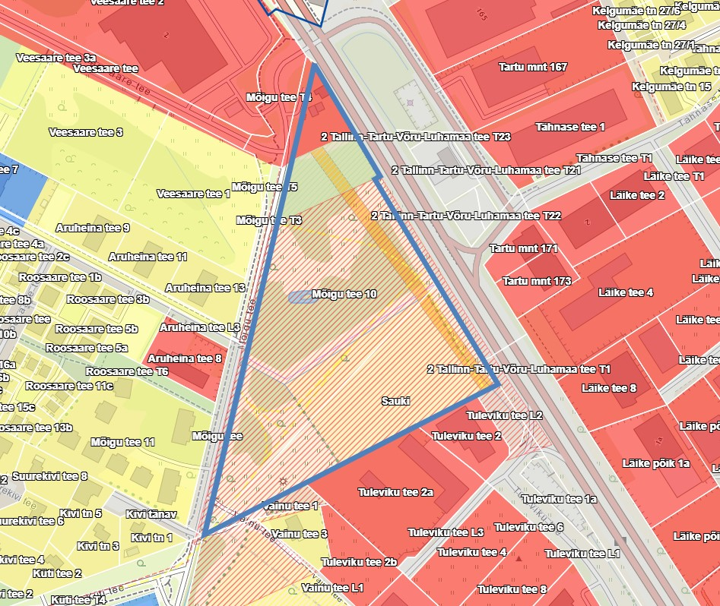
Väljavõte üldplaneeringu maakasutusplaanist Rae valla geoportaali üldplaneeringu kaardirakenduses. Planeeritavad kinnistud on tähistatud sinise piirjoonega.

VASTAVUS KOOSTATAVALE RAE VALLA PÕHJAPIIRKONNA ÜLDPLANEERINGULE

Koostatava Rae valla põhjapiirkonna üldplaneeringu kohaselt on planeeringuala maakasutuse juhtotstarbeks kavandatud keskusemaa, mida iseloomustab mitmekesisus, erinevate kasutamisvõimalustega avatud avaliku ruumi olemasolu.

Keskuse maa-alal võivad kontsentreeritult asuda elamu, ameti- ja valitsushoonete, kaubandus- ja teenindushoonete, büroo, kultuuri- ja spordihoonete, ühtselt toimiva kaubandus-, teenindus- ja meelelahutuskeskuse, vaba aja veetmise ning muude keskusesse sobivate maakasutuse juhtotstarbega maa-alad, sh haljasalad ja parkmetsad.

Detailplaneeringuga kavandatav vastab koostatava Rae valla põhjapiirkonna üldplaneeringu lahendusele, kuna planeeritavate kruntide maakasutuse sihtotstarbeks soovitakse määrata ärimaa ning anda ehitusõigus kaubandus- ja teenindushoonete ehitamiseks.

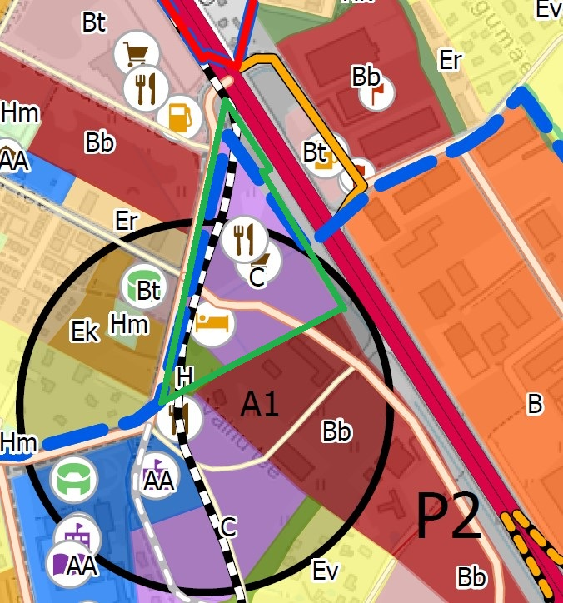
Väljavõte koostatava Rae valla põhjapiirkonna üldplaneeringu maakasutus- ja ehitustingimuste plaanist. Planeeritavad kinnistud on tähistatud rohelise piirjoonega

Projektijuht Veiko Rakaselg

